2014. április 5-én Hatvanba utazom a Bátor Tábor nyílt napjára. A mellékelt lapokat tartalmazó füzetet viszem a gyerekeknek és a “cimbiknek”. A lapok Word dokumentumként mindenhol (alul, felül, kétoldalt) keskeny, 1 cm-esre állított margókkal tartják meg eredeti formátumukat. Az eredeti füzet természetesen számos üres lapot is tartalmaz… Rentka László
Kedves Bátor Táboros Gyerekek!
Kedves Cimbik!
Rentka László vagyok Debrecenből, 57 éves szenior úszó, aki harmadik alkalommal úszik a Bátor Táborért, ezúttal egész évben!
2014-ben összesen 1200 kilométeres táv leúszását vállaltam, és ma, április 5-én fogom Hatvanban leúszni
az 500. kilométeremet!
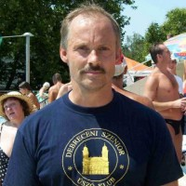
Szívesen fogadom a biztatásotokat! Írjatok vagy rajzoljatok ebbe a füzetbe, írjatok vagy küldjetek fotókat e-mail címemre!

Köszönöm!


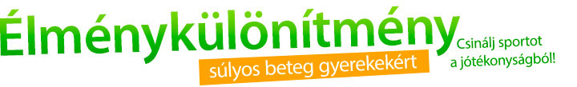
Élménykülönítményes pillanatok
a debreceni szenior úszók és egyetemisták életéből

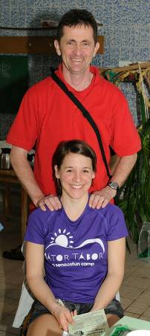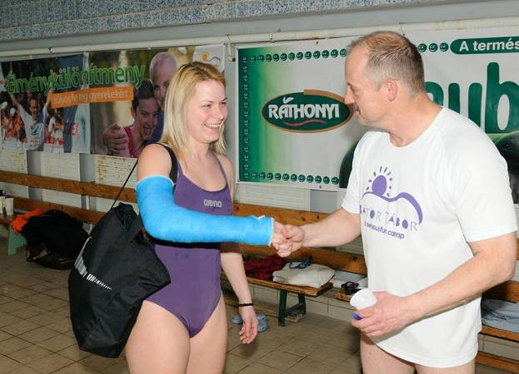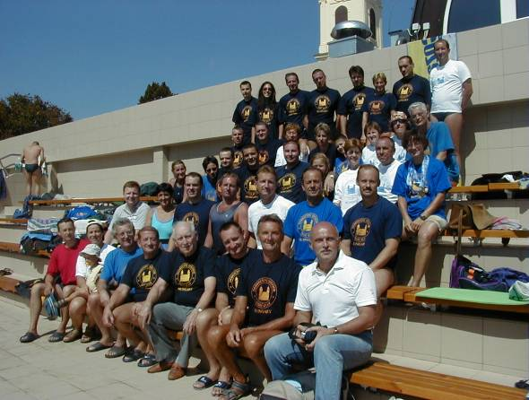
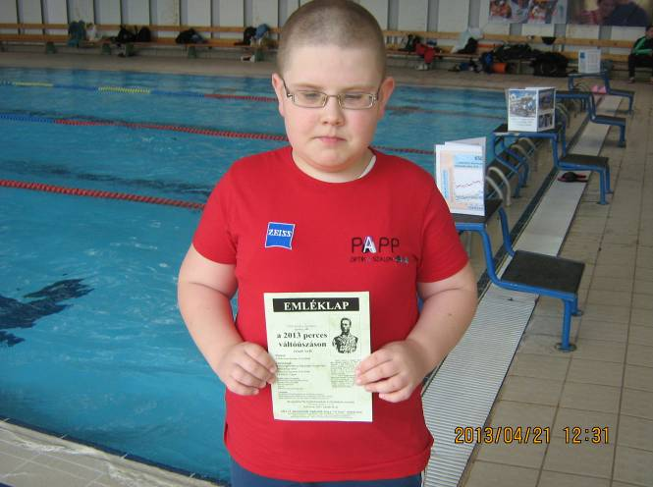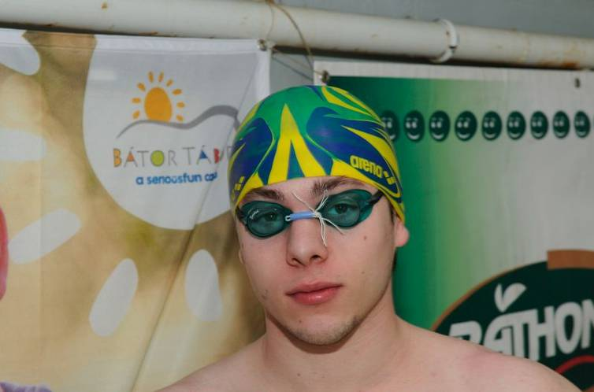
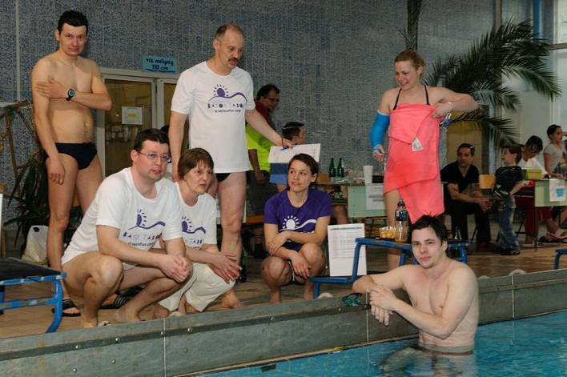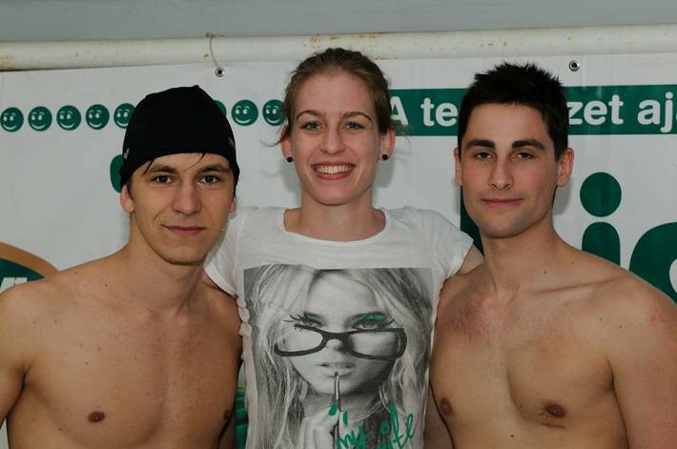
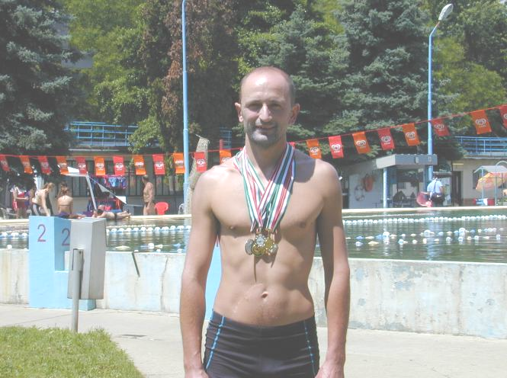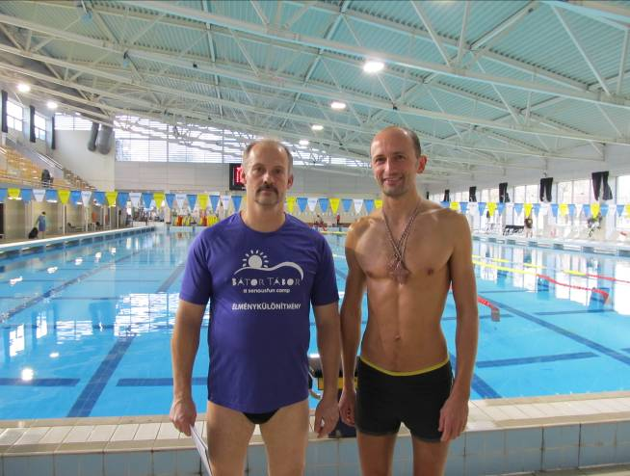
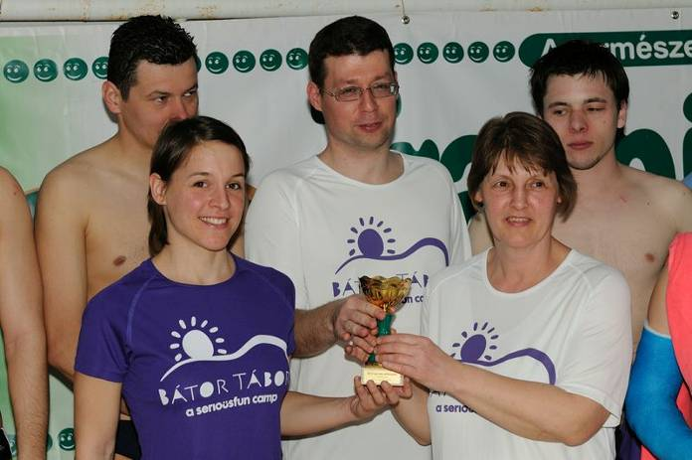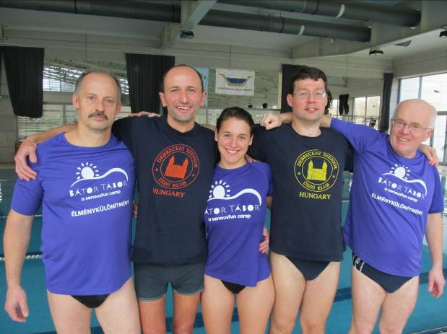
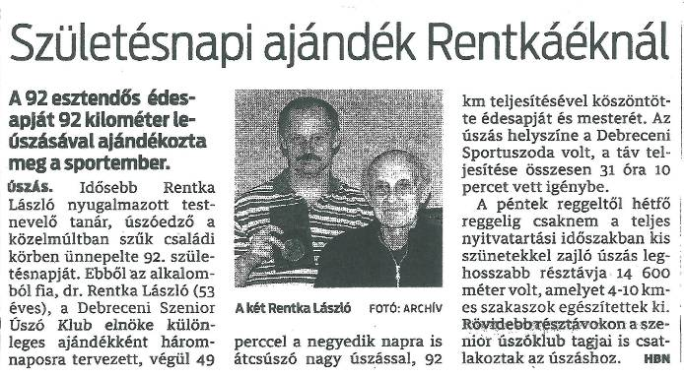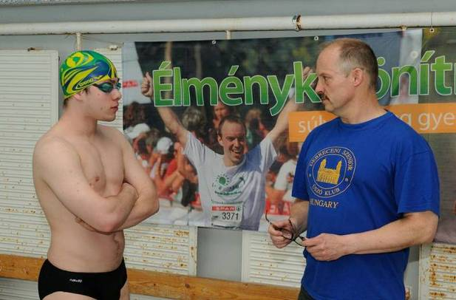
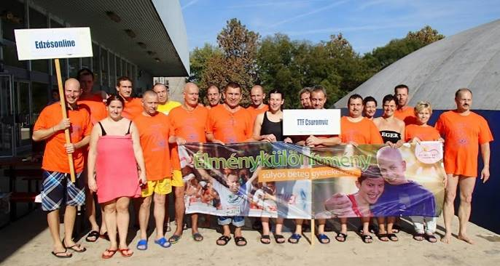
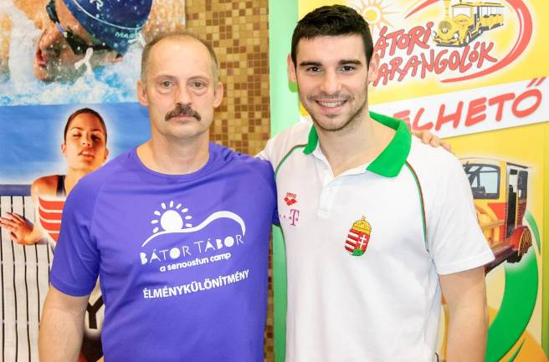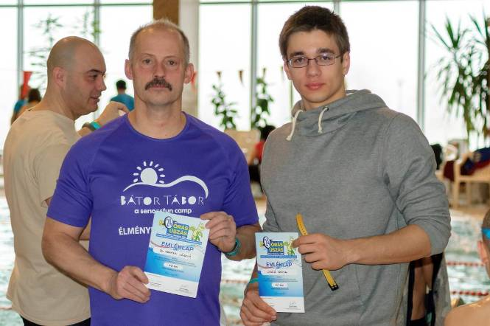
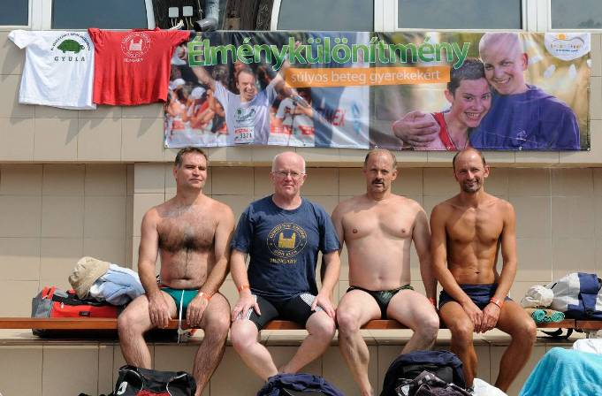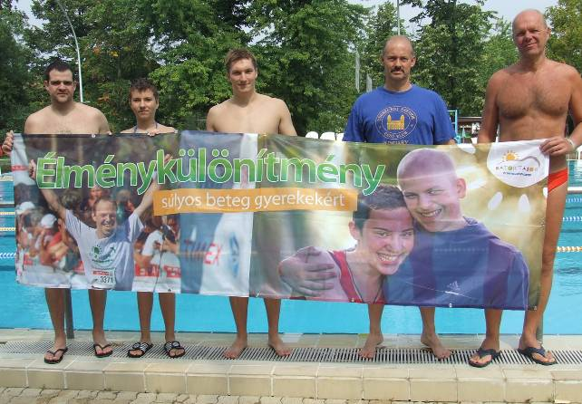
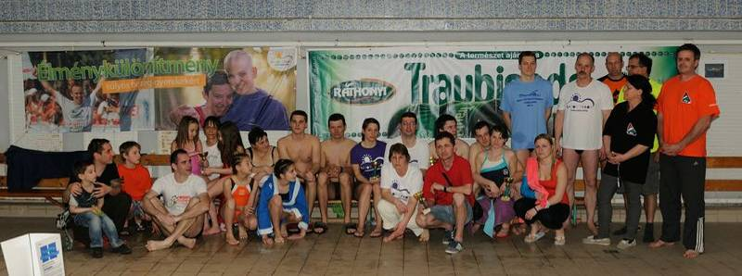
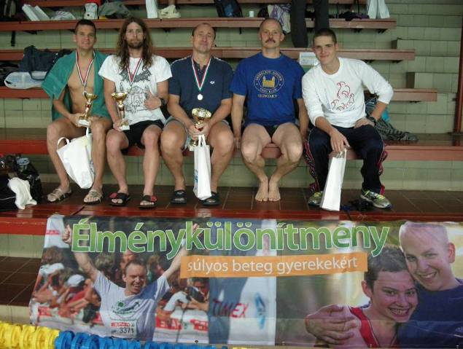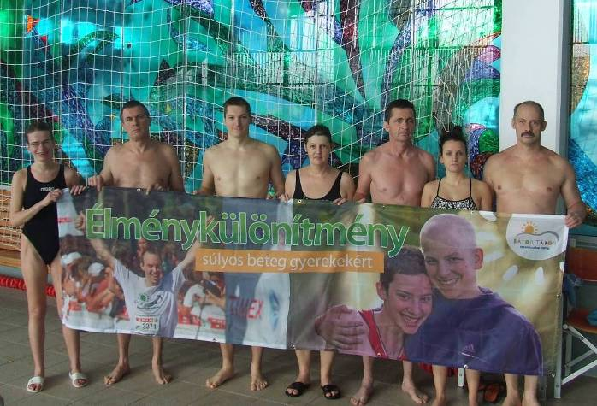
-
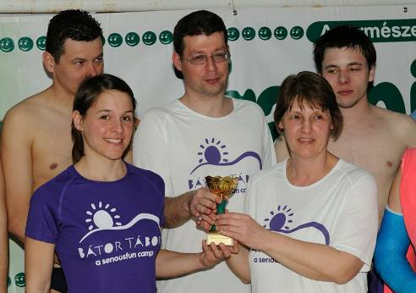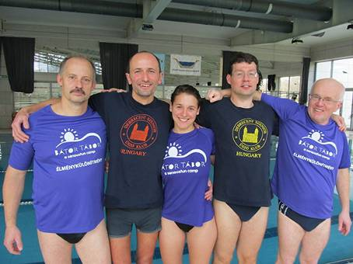

Dr. Rentka László

1200 kilométeres úszás a Bátor Táborért 2014-ben
http://elmenykulonitmeny.hu/runner?id=693 Támogass!

e-mail címem: rentkaszenior1@gmail.com

Úszásaimról itt olvashatsz: www.dszuk.hu/
-
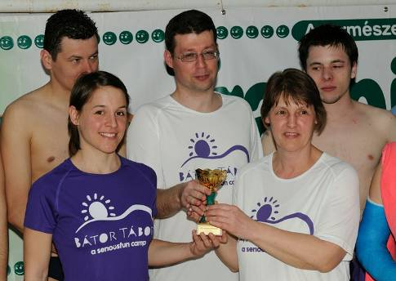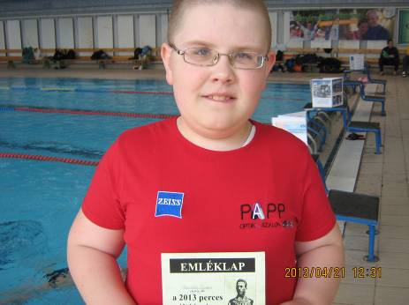
Dr. Rentka László

1200 kilométeres úszás a Bátor Táborért 2014-ben
http://elmenykulonitmeny.hu/runner?id=693 Támogass!

e-mail címem: rentkaszenior1@gmail.com

Úszásaimról itt olvashatsz: www.dszuk.hu/

